**第十一章 功和机械能 单元检测题**

**第（I）卷 选择题答题表格**

|  |  |  |  |  |  |  |  |  |  |  |  |  |  |  |  |
| --- | --- | --- | --- | --- | --- | --- | --- | --- | --- | --- | --- | --- | --- | --- | --- |
| **题号** | **1** | **2** | **3** | **4** | **5** | **6** | **7** | **8** | **9** | **10** | **11** | **12** | **13** | **14** | **15** |
| **答案** | **A** | **C** | **B** | **B** | **C** | **D** | **B** | **A** | **C** | **B** | **ABD** | **ABD** | **BCD** | **BCD** | **ABD** |

**单选：5**

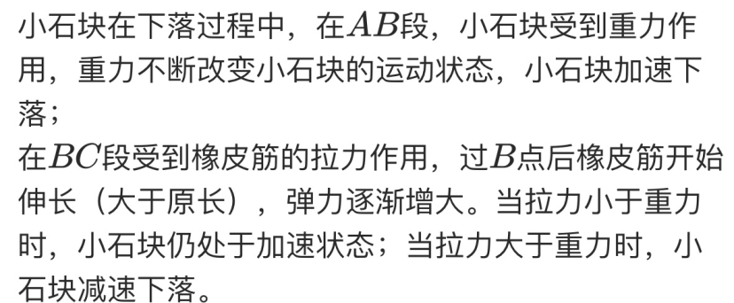

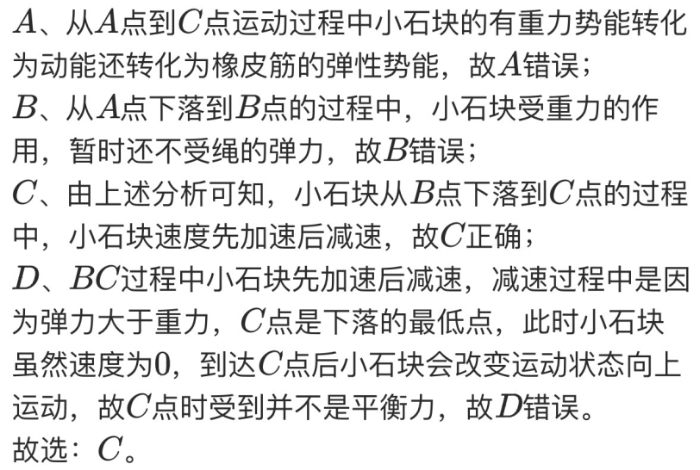

**三、第（II）卷（共65分） 实验题**

**16.（1）木块被推开的距离（2）速度，相同，质量 17. B；mB>mC>mA**

**18.（1）不同；木块被推开的距离 （2）相同，木块被推开的距离不同 （3）不能**

**四、问答题**

**19. 减小；增大 20. 不变 ；增大 ；增大 21. 弹性势能；动**

**22. 速度；质量 23. 重力势；动 24. 60；0；80 25. 减小，减小 26. 重力势；动，动**

**五、计算题**

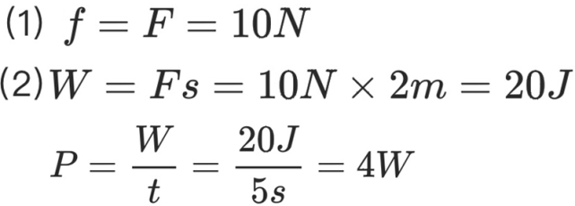**27.**

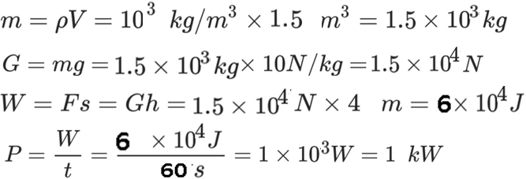**28.**

**29.**

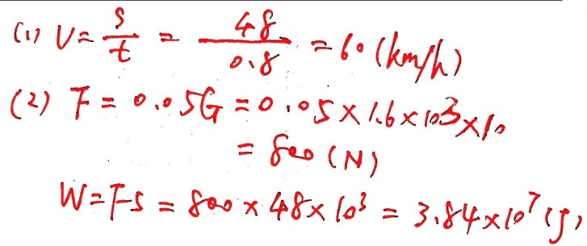

**30.**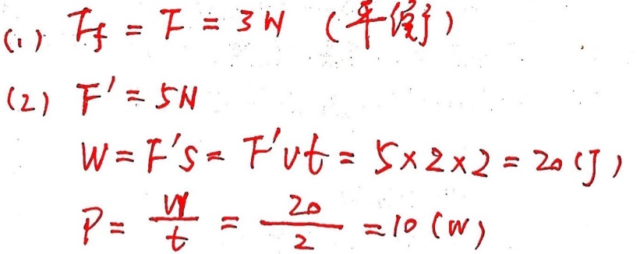

**六、阅读分析题**

**31. 变小; 变大; 变小; 力能改变物体的运动状态 ; 重力势能**